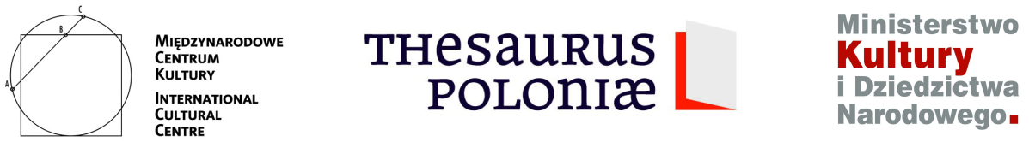

Wniosek o przyznanie stypendium Ministra Kultury i Dziedzictwa Narodowego Rzeczypospolitej Polskiej „Thesaurus Poloniae dla Ukrainy” Międzynarodowe Centrum Kultury

- Imię i nazwisko: ...................................................................................................................

- Data i miejsce urodzenia: ......................................................................................................

- Obywatelstwo: .......................................................................................................................

- Adres do korespondencji (adres, telefon, e-mail): ................................................................

..............................................................................................................................................

..............................................................................................................................................

- Miejsce pracy: .......................................................................................................................

..............................................................................................................................................

..............................................................................................................................................

..............................................................................................................................................

- Doświadczenie zawodowe: ...................................................................................................

..............................................................................................................................................

..............................................................................................................................................

..............................................................................................................................................

- Wykształcenie (nazwa uczelni, rok ukończenia): .................................................................

..............................................................................................................................................

..............................................................................................................................................

..............................................................................................................................................

..............................................................................................................................................

..............................................................................................................................................

..............................................................................................................................................

..............................................................................................................................................

1

8. Stypendia i nagrody (nazwa stypendium, rok uzyskania): ....................................................

..............................................................................................................................................

..............................................................................................................................................

..............................................................................................................................................

..............................................................................................................................................

..............................................................................................................................................

..............................................................................................................................................

..............................................................................................................................................

- Znajomość języków obcych: .................................................................................................

..............................................................................................................................................

..............................................................................................................................................

..............................................................................................................................................

......................................... ................................................

Miejscowość, data Podpis

11. Załączniki:

- Zdjęcie (format paszportowy);

- Kserokopia dokumentu potwierdzającego ukończenie studiów;

- Esej opisujący planowany program badawczy (maks. 500
słów);
d. CV.

2

